BLANKE KIESLEISTE, Verbinder, Edelstahl

Blanke Systems

Eigenschaften

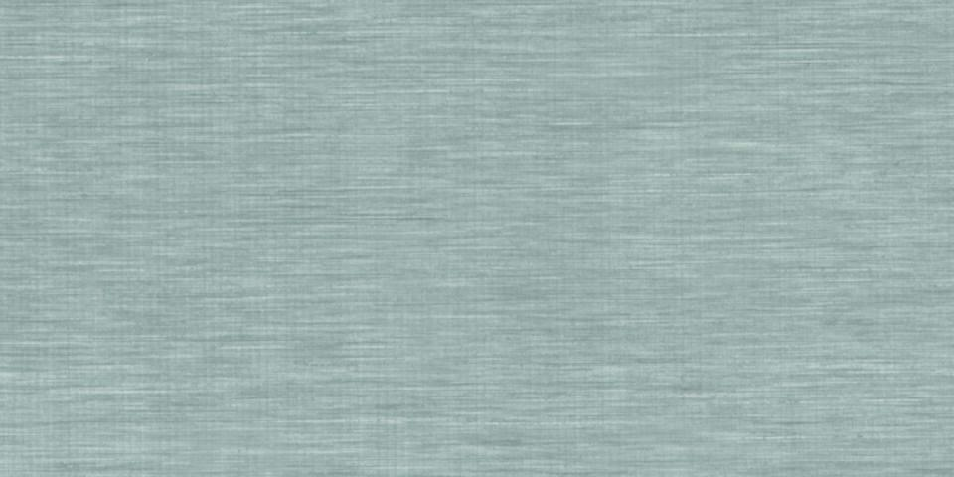

Farbton

silber

Feucht- / Nassraum

geeignet für Nassraum

Oberfläche

gebürstet

Profilart

Abschlussprofil

Profilform

L-Profil

Werkstoff

Edelstahl

Länge (mm)

80,00

Befestigung

kleben, schrauben, vermörteln

Brandverhalten

A1

Chemische Beständigkeit

chemikalienbeständig gem. Herstellerangabe

Kantenausführung

gerade

Farbtonbezeichnung Hersteller

edelstahlmetallic, natur

Eigenschaften

UV-beständig, hohe Belastbarkeit